Образовательный квест «Умники и умницы»

6 класс

**Пояснительная записка**

Мероприятие может проводится для одного класса как в рамках урочной деятельности, так и внеурочной. При проведении в рамках урочной деятельности, мероприятие проводится в 1 кабинете, в этом случае команды получают задания на карточках. Судьи собирают ответы, проверяют и выставляют баллы.

При проведении в рамках внеурочной деятельности, команды выстраивают маршрут по разным кабинетам. Чтобы узнать № кабинета, где находится задание, обучающиеся должны решить образовательную задачу. После чего переходят в кабинет и выполняют задание в течение 5-10 минут. Судья проверяет ответ и даёт следующую образовательную задачу. Если команда не справилась с задачей, то судья делает подсказку, но снимает 1 балл . Баллы выставляют в маршрутный лист. Перед игрой проводится инструктаж и выдаются маршрутные листы. Награждение проводится в классе. Набор заданий для команд одинаковый, но порядок выполнения разный.

**Цель:** повторить и обобщить учебный материал по теме « Лексика».

**Задачи:**

* способствовать повышению общей языковой культуры;
* стимулировать интеллектуальную деятельность обучающихся;

- способствовать воспитанию умения достигать взаимопонимания, сотрудничать для достижения общих результатов; формирование осознанного, уважительного и доброжелательного отношения к другому человеку, его мнению; освоение социальных норм, правил поведения.

**Станции:**

1. Цвет нации

2. Ларец с чудесами

3. Забытые слова

4. Знатоки

5. Кто? или Что?

**Правила игры:**

Команды проходят по станциям в соответствии со своим маршрутным листом. Маршрут выбирается капитанами. На станциях находится судья. Время выполнения задания 5-10 минут. После того, как время истекло, команда покидает станцию. В маршрутном листе отмечается количество заработанных баллов. Кроме этого, команда выполняет задание с целью получения подсказки о месте нахождения следующего испытания.После прохождения всех испытаний, команда отправляется в кабинет, где происходит подсчёт количества собранных и записанных в маршрутный лист баллов. Определяется, какая команда получит звание «Умники», остальным участникам выдаются сертификаты « Умницы»

**Ход игры**

Ребята! Сегодня у нас урок-приключение. Мы будем искать и выполнять задания по теме « Лексика».

Вы разбились на команды, выбрали капитанов. Пожалуйста, капитаны, вытягиваем маршрутные листы.

Итак, мы начинаем нашу игру. *(Ведущий объясняет правила игры)*

Наше приключение начинается! Всем желаем удачи!!

***Станция 1. «Цвет нации»***

**Заданий №1** находится в классе, в котором изучается творчество человека, подписавшего свой портрет словами «Победителю ученику от побеждённого учителя»

**Задание1.**

Найдите исконно русские слова . (1-5 баллов)

Адвокат, рука, миф, море, отец, цирк, комната, мать, депутат, автор, снег.

**Проверка**

Рука, море, отец, мать, снег.

***Станция 2 « Ларец с чудесами»***

**Задание 2**  находится в классе , в котором изучается животное, которое может обозначать человека, который чем-то отличается от окружающих.(белая ворона).

**Задание 2**

Используя интернет-ресурс <https://fraze.ru/index.php/frazeologizm?ysclid=loh8hm9si0815941895>

Найдите значение двух фразеологизмов , составьте предложения с выбранными фразеологизмами (работают с ноутбуком) : (1-2 балла)

"Козёл отпущения", "плыть по течению", "наводить мосты", "плясать под чужую дудку".

***Станция 3 «Забытые слова»***

**Задание 3**  Сколько лет было Маше Троекуровой , когда она встретила В.Дубровского? Ответишь на вопрос- узнаешь в каком кабинете следующее задание.

**Задание 3. Найдите в тексте устаревшие слова. Докажите, что данные слова не являются архаизмами. А чем они являются?** (1-3 баллов)

…С утра оба княжича, Федор и Александр, рано пришли в свою светлицу, где их поджидал иеромонах Варсонофий со старой книгой псалтыри. Усевшись за стол и водя деревянными указками по строкам, оба мальчика стали нараспев читать…

Когда чтение окончилось, Варсонофий положил перед мальчиками по небольшому листу харатьи и княжичи стали выводить гусиными перьями замысловатые буквы.

( В.Ян. «Юность полководца»)

**Проверка**

Историзмы – устаревшие слова, которые вышли из активного употребления в связи с исчезновением предметов, явлений, понятий.

С утра оба княжича, Федор и Александр, рано пришли в свою светлицу, где их поджидал иеромонах Варсонофий со старой книгой псалтыри. Усевшись за стол и водя деревянными указками по строкам, оба мальчика стали нараспев читать…

Когда чтение окончилось, Варсонофий положил перед мальчиками по небольшому листу харатьи и княжичи стали выводить гусиными перьями замысловатые буквы.

***Станция4. «Знатоки»***

**Задание 5**. Град, молоко, полон, врата- по какому принципу вы разделите данные слова на группы? Обоснуете свой ответ- получите № кабинета, где находится следующее задание. (Град,врата- молоко,полон. Старославянизмы- исконно русские слова. Неполногласие-полногласие)

***Задание 5*** *Восстановите текст, вставляя, где необходимо, пропущенные буквы, раскрывая скобки и расставляя недостающие знаки препинания*. (1 -2 балла)

Я уверенчто для полного овл..дения русским языком для того чтобы (не)потерять чу..ство языка нужно не только постоя..ое общение с простыми русскими людьми но общение с пажитями и лесами водами старыми ивами с п..р..свистом птиц и с каждым цв..тком что кивает г..л..вой (из)под куста лещины. (по К.Г.Паустовскому)

**Проверка.**

Я уверен**,** что для полного овладения русским языком, для того чтобы не потерять чувство языка, нужно не только постоянное общение с простыми русскими людьми, но общение с пажитями и лесами, водами, старыми ивами, с пересвистом птиц и с каждым цветком, что кивает головой

из-под куста лещины. (по К.Г.Паустовскому)

Станция 5. «Кто? или Что?»

Данная станция используется только в условиях проведения мероприятия во внеурочной деятельности. Проводится с использованием интерактивной доски на образовательной платформе 1С: Образование. Предлагается ответить на вопрос : **приведение** – кто? или что?

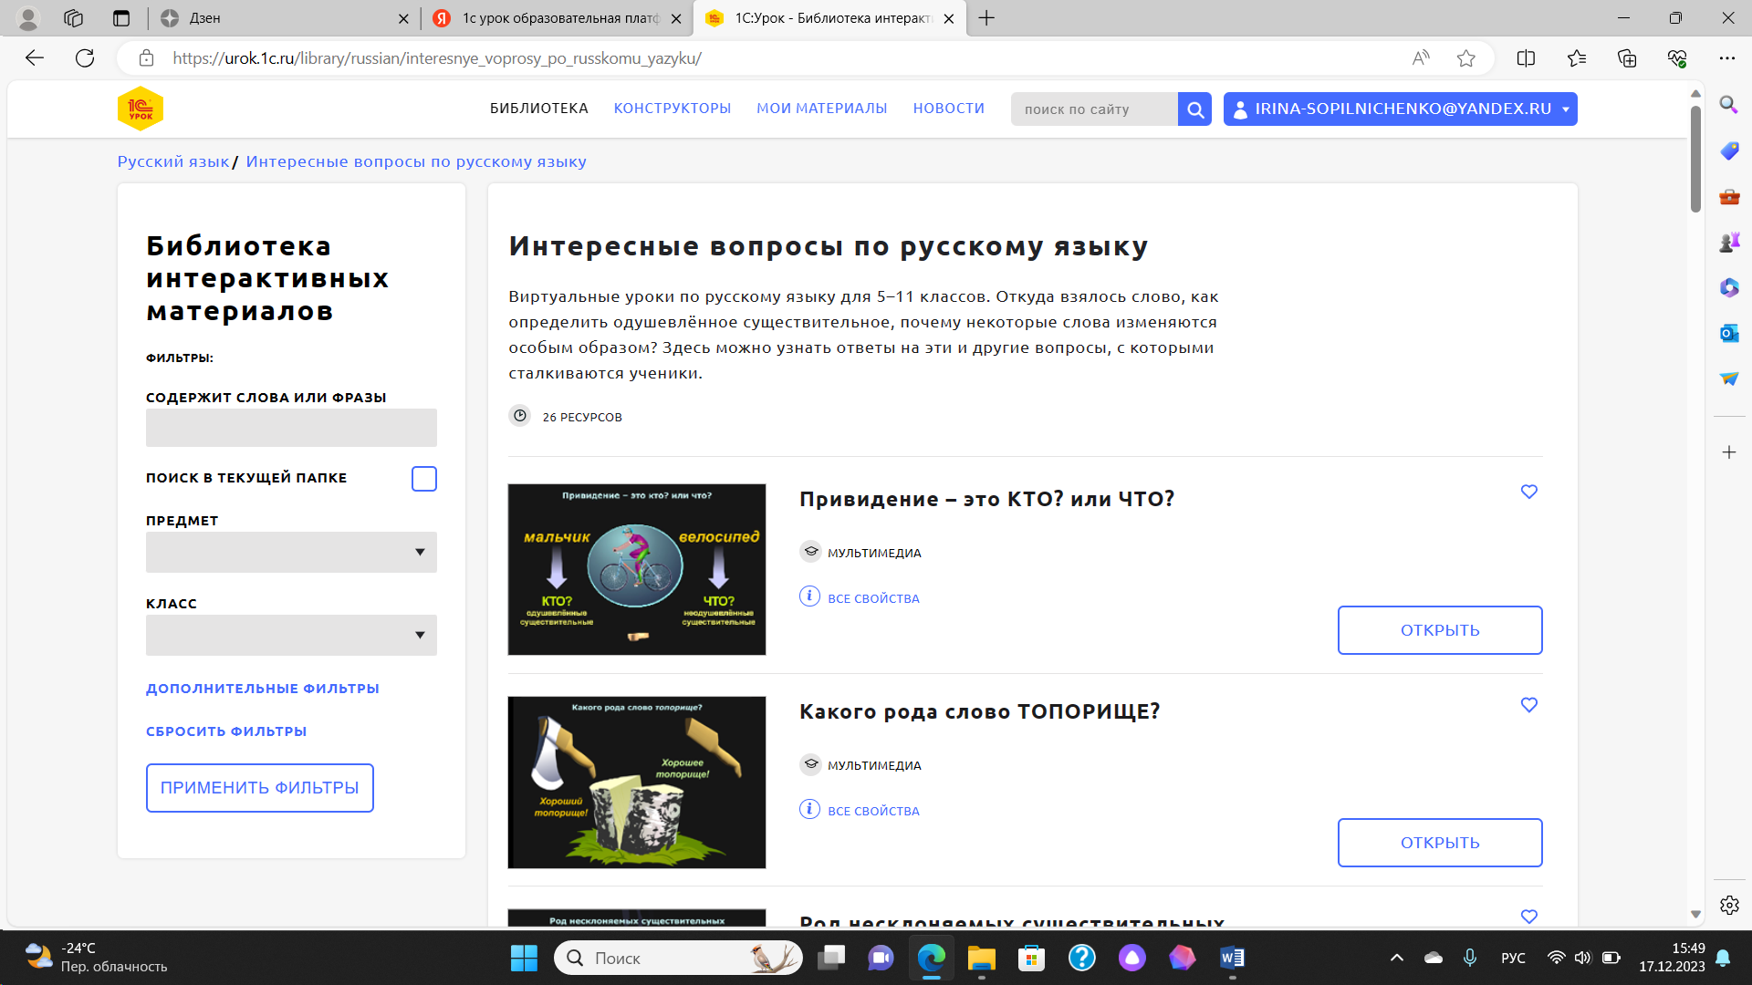

Обучающиеся просматривают вопрос, дают ответ. В дальнейшем им дается пояснения к ответу. Судья засчитывает правильный ответ, если он дан до пояснения.

**Литература**

1. Нянковский М.А.1000 вопросов для умников и умниц. - Ярославль: Академия развития, 2007.

2. Шанский Н.М. Занимательный русский язык. - М. : Дрофа, 1996.

3. Интернет-ресурс <https://fraze.ru/index.php/frazeologizm?ysclid=loh8hm9si0815941895>

4. Ладыженская Т.А.,Баранов М.Т. и др. Русский язык,учебник в 2 частях- М, Просвещение,2019г

**Маршрутный лист команды ________________________ класса ____________**

**____________________**

|  |  |  |  |
| --- | --- | --- | --- |
|  | **Испытание** | **Кол-во баллов** | **Подпись** |
| **1** | **Цвет нации** |  |  |
| **2** | **Ларец с чудесами** |  |  |
| **3** | **Забытые слова** |  |  |
| **4** | **Знатоки** |  |  |
| **5** | **Кто? или Что?** |  |  |
|  |  |  |  |
| **ИТОГО** |  |  |  |
|  |  |  |  |